МАЙ
02.05-06.05- Наша Родина-Россия
10.05-13.05-Кронштадт-любимый город.
День города.
16.05-20.05-Насекомые.
23.05-27.05- Цветы. Цветущие деревья
Наша Родина – Россия.
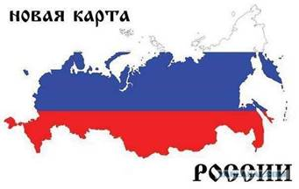
Расширяем знания детей о России. Показываем нашу страну на географической карте, она очень большая, с огромными лесами, горами, морями и равнинами. Запоминаем столицу нашей Родины – Москва. Знакомим с нашим гербом и Российским флагом. Слушаем наш гимн.
Предложите детям придумать родственные слова к слову Родина: родной, родители, род, родственник…
Кронштадт – любимый город. День города.
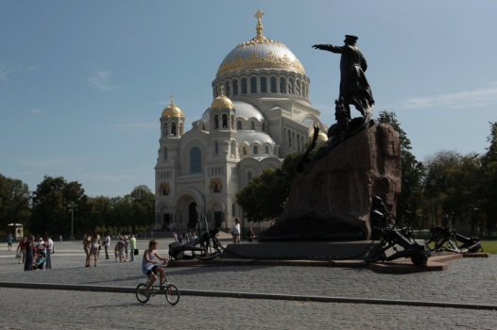
Знакомил ребят с достопримечательностями Кронштадта: Якорная площадь, памятник Макарову, Морской собор, памятник Петру I, Петровский парк, Летний сад; узнаём главную улицу – проспект В.И. Ленина; Запоминаем свой адрес.
Воспитываем любовь к своему родному городу, желание сделать его ещё чище и красивее.

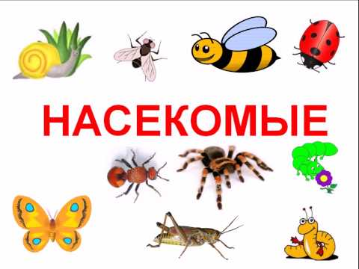
Насекомые.
Расширяем и активизируем словарь детей за счёт названий насекомых: жук, бабочка, стрекоза, пчела, муравей, божья коровка. Используем в речи глаголы: летает, порхает, жужжит, пищит, тащит, собирает. Учим детей наблюдать за поведением насекомых, уточняем знания о пользе насекомых в природе – нет бесполезных насекомых , все они приносят пользу.
Упражняемся в отгадывании и составлении описательных загадок о насекомых.
Цветы. Цветущие растения.
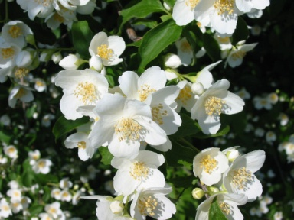
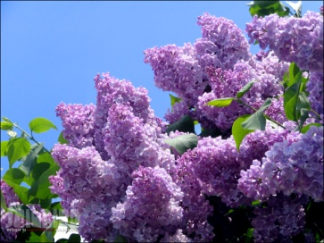
Знакомим детей с разнообразием цветущих растений: нарциссы, тюльпаны, подснежники, крокусы; шиповник, сирень, акация, жасмин; яблоня, слива, вишня, груша, черёмуха. Рассматриваем и называем части растений: корни, ствол, стебель, ветки, почки, листья, бутоны, цветы. Воспитываем бережное отношение к растения, воспитываем желание любоваться этой хрупкой красотой.

